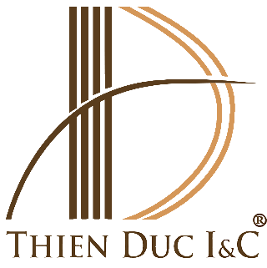
Ý TƯỞNG THIẾT KẾ LẠI WEBSITE THIÊN ĐỨC
09.09.2026

------------o0o------------
- Trang web hiện tại:
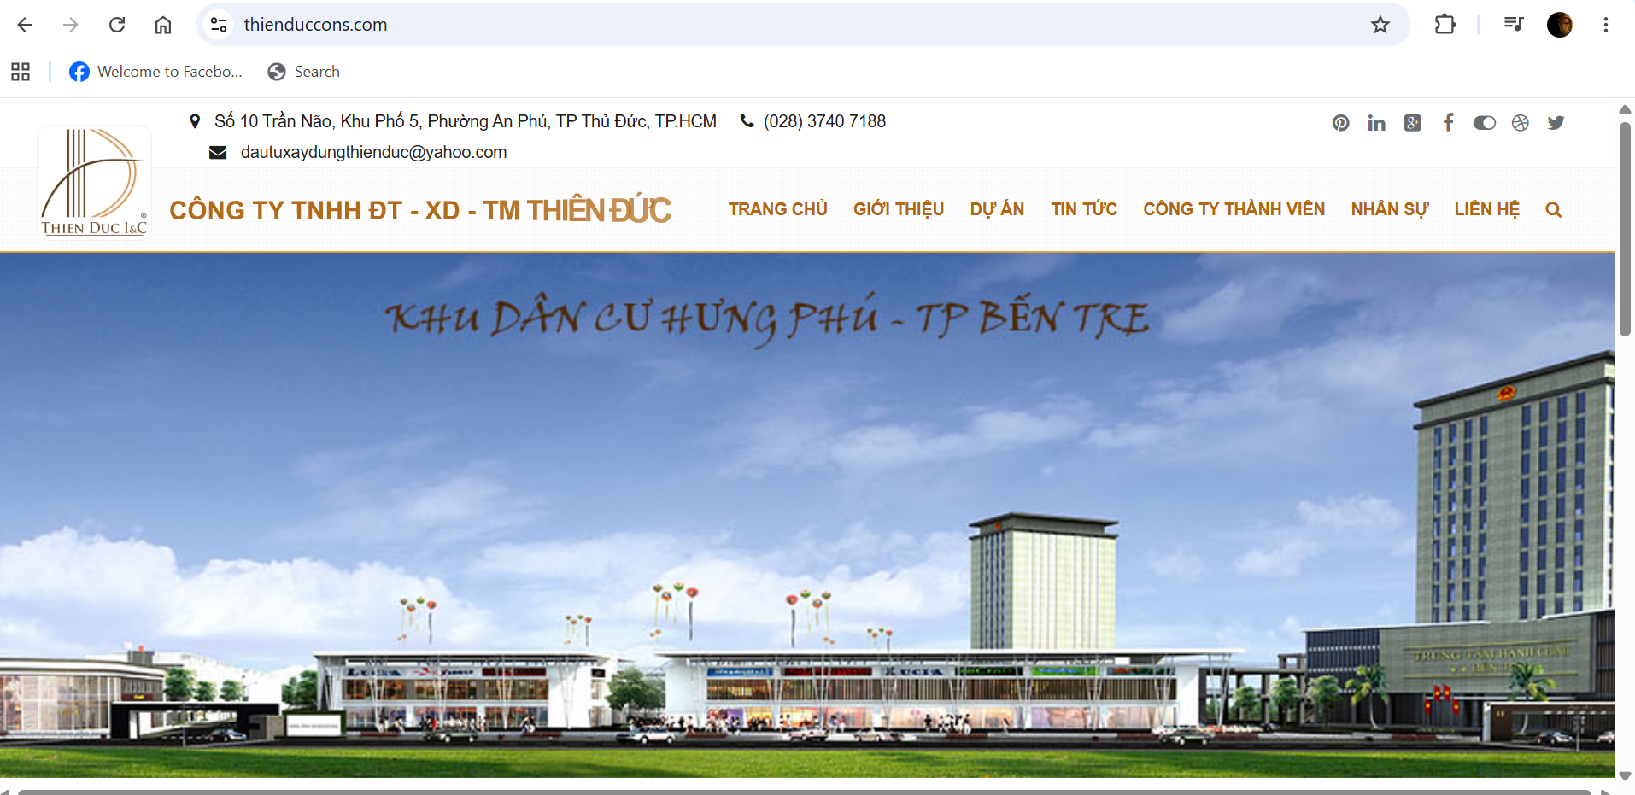
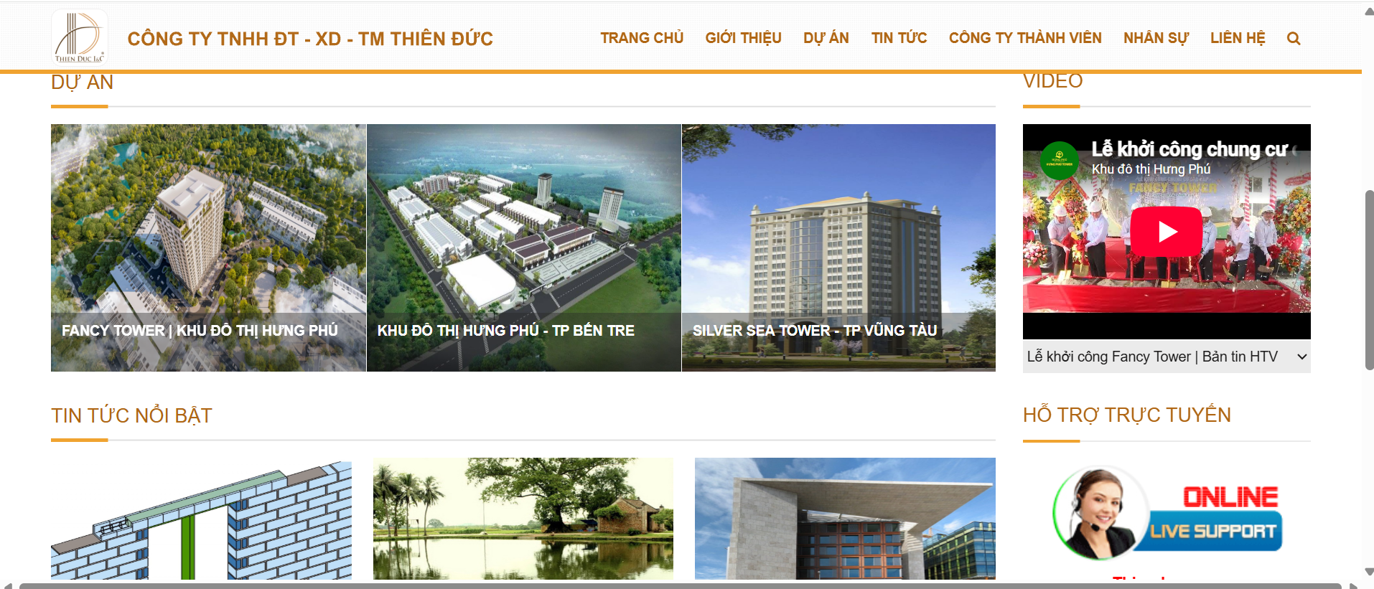

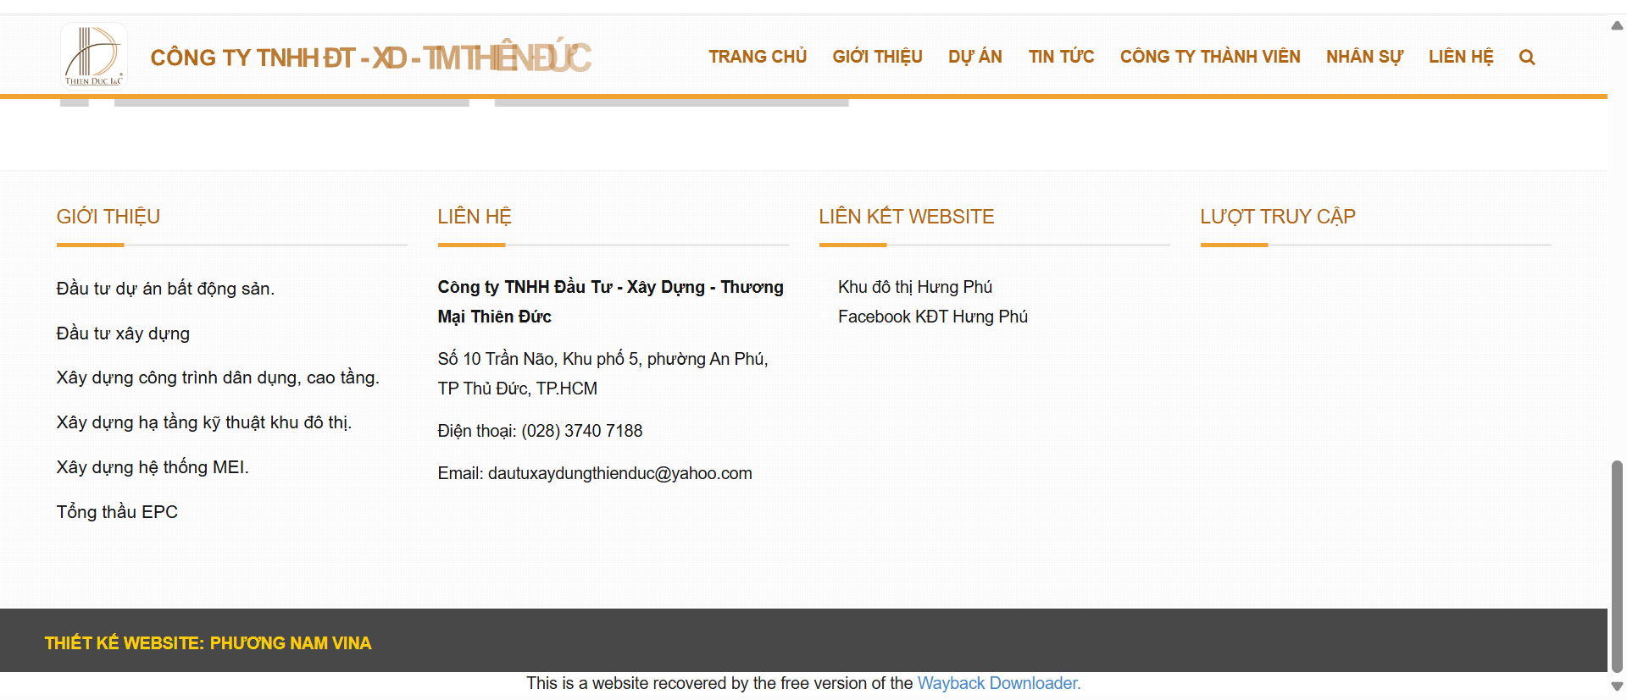
Lỗi tổng thể cần sửa:
- Dàn trải full màn hình + Quá nhiều chữ => Cảm giác ngộp, chán và choáng, chưa bắt mắt.
- Tab bar: Nhiều nội dung dư thừa không cần thiết đưa lên website Cty Thiên Đức.
- Cần tạo Google Map: đưa lên đây khi khách hàng click vào cho ra địa chỉ hướng dẫn luôn.
- Thiết kế lại tông màu cho sang và sáng sủa hơn. Hiện tại hơi có chút “outdated”.
- Cho 02 version Eng/VN.
- Thông tin Cty chưa đúng -> Sửa, và sẽ đưa xuống cuối trang.
- Bỏ các Twitter/ Facebook/ IG gì đó ra, vì không có tồn tại.
- Đưa các Công trình trọng điểm, sản phẩm hiện tại nổi trội như Cannes Hotel; EcoMax; Fancy Tower, v..v

- Ý tưởng thiết kế lại layout, bố cục, màu sắc tổng thể

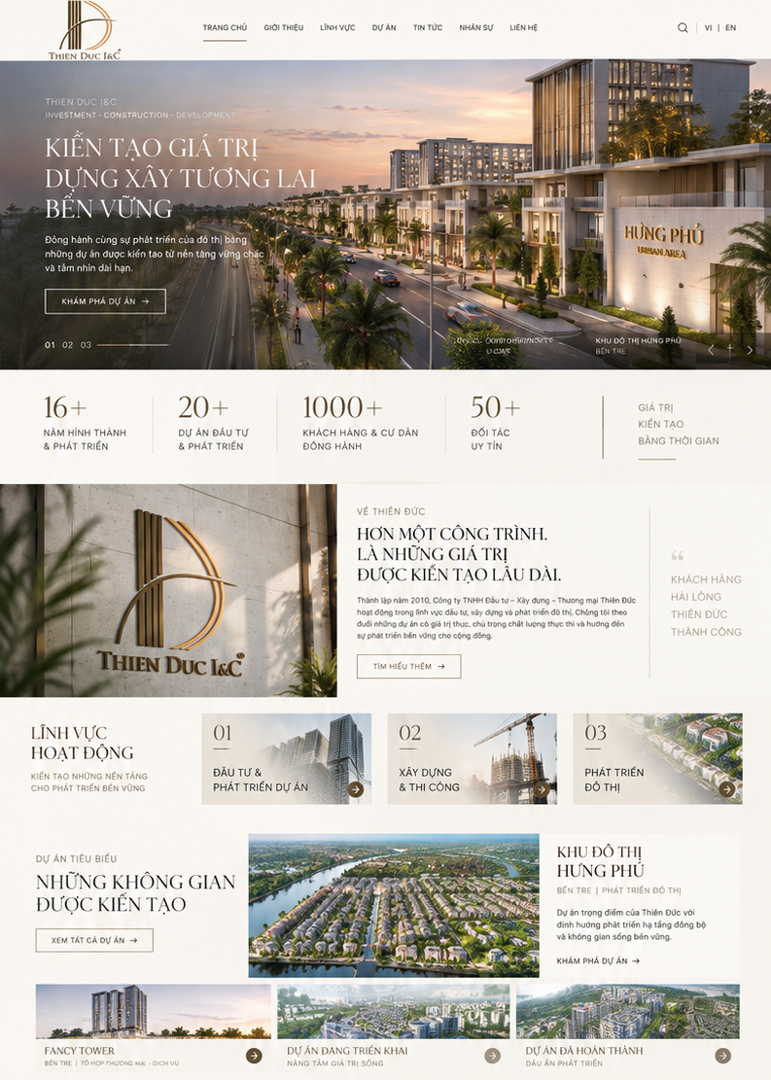
Website Thiên Đức sẽ được thiết kế lại theo phong cách Contemporary Architectural Luxury- Tổng thể sáng, tối giản, cao cấp và mang tính kiến trúc. Ưu tiên tông màu như sau: Warm Ivory làm nền chính, kết hợp Charcoal, Warm Grey, Earth Brown và Deep Olive.
Layout nhiều khoảng trắng, typography lớn, hình ảnh công trình chất lượng cao và bố cục theo phong cách Editorial. Không sử dụng quá nhiều card, shadow, gradient hoặc bo góc sẽ bị sến, bánh bèo! Ưu tiên các đường line mảnh, hình khối vuông vức và bố cục grid.
Hình ảnh dự án là yếu tố quan trọng nhất, chiếm tỷ trọng lớn trong trải nghiệm website. Animation nhẹ nhàng: Fade, slide, image zoom nhẹ khi scroll. Website cần tạo cảm giác về một Doanh nghiệp Đầu tư – Xây dựng – Phát triển đô thị có quy mô, uy tín, hiện đại và phát triển bền vững.

- Chi tiết thiết kế lên IT Coding
- BẢNG MÀU WEBSITE
TÔNG MÀU CHÍNH | TEXT COLOR | SECONDARY COLOR | ACCENT COLOR | DEPTH COLOR
Warm Ivory  Mã: #F6F4EF  Dùng cho:  - Background chính tổng thể trang web.  - Header  - Section tiêu đề sáng  - Chiếm 70% trang web | Charcoal  Mã: #292929  Dùng cho:  - Heading  - Text chính  - Menu  - Không dùng đen tuyệt đối. | Warm Grey  Mã: #B8B5AE  Dùng cho:  - Line  - Text phụ  - Số thứ tự  - Background phụ | Earth Brown  Mã: #8B735E  Dùng cho:  - Hover  - CTA  - Chi tiết nhấn  - Một số đường line | Deep Olive  Mã: #485244  Dùng cho:  - Section tối  - CTA quan trọng  - Background tạo chiều sâu  - Chỉ dùng rất tiết chế, làm điểm nhấn
- FONT ĐỀ XUẤT
  - HEADING
- Font: Cormorant Garamond
- Dùng cho:
- Hero title
- Heading lớn
- Tên dự án
- Câu quote
  - BODY / MENU
- Font: Manrope
- Dùng cho:
  - Nội dung
  - Menu
  - Button
  - Thông tin
- Nội dung Website
(Soạn sau khi Cô duyệt layout thiết kế)

